附件3：
住宿酒店1：沈阳华强诺华庭酒店
地址：沈阳市沈北新区道义南大街10-2号8门
联系人：程经理
联系电话：15940411839
房价：319元/间 （含早餐）

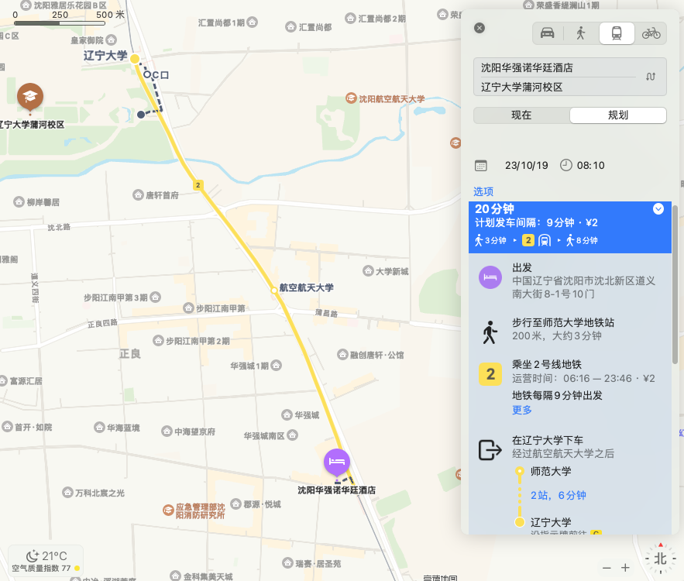
图1 沈阳华强诺华庭酒店路线图

住宿酒店2：如家精选酒店
地址：中国辽宁省沈阳市沈北新区道义南大街28-5号
联系人：石经理
联系电话：13940145154
表1如家精选酒店2023.10.18-10.19房价
房型 | 房价 (不含餐) | 房价(单早) | 房价(含双早)
精选双床 | 237 | 257 | 275
商务大床 | 237 | 257 | 275
驿居双床 | 178 | 192 | 216
驿居大床 | 178 | 192 | 216
注：早餐售价38元/位
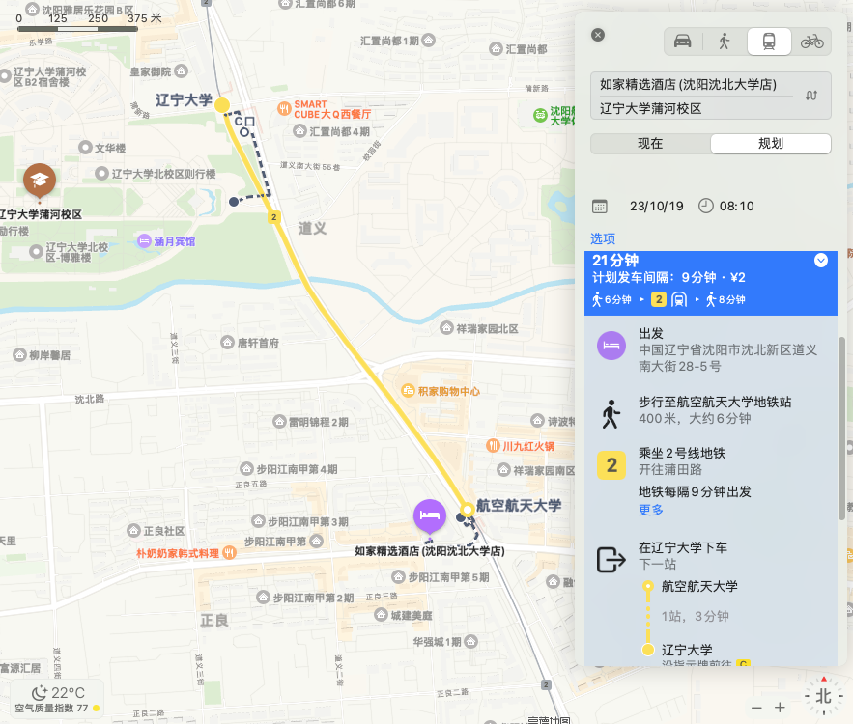
图2 如家精选酒店路线图

